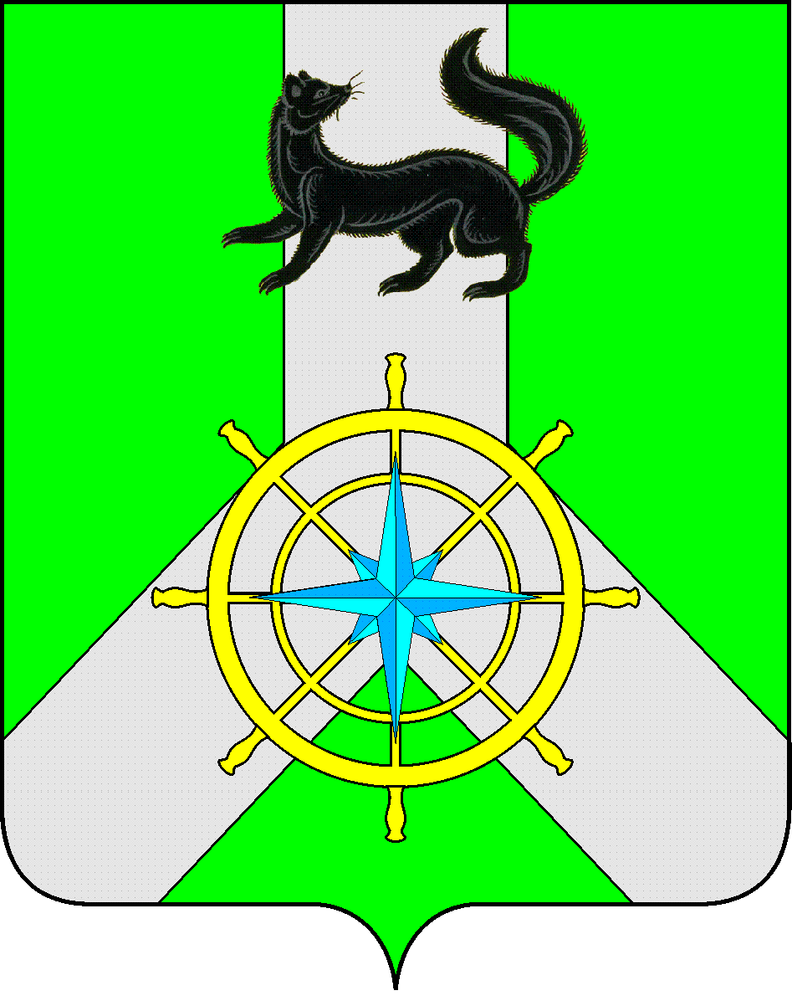
Р О С С И Й С К А Я Ф Е Д Е Р А Ц И Я

И Р К У Т С К А Я О Б Л А С Т Ь

К И Р Е Н С К И Й М У Н И Ц И П А Л Ь Н Ы Й Р А Й О Н

А Д М И Н И С Т Р А Ц И Я

П О С Т А Н О В Л Е Н И Е

от 27 декабря 2021г. |  | № 825
 | г.Киренск

О выделении средств Резервного фонда муниципального образования Киренский район бюджету Киренского муниципального образования в 2021 году

В связи с введенным режимом повышенной готовности в муниципальном образовании Киренский район (на территории Киренского района), установленного Постановлением администрации Киренского муниципального района от 27 декабря 2021 года № 822, действующим режимом повышенной готовности на территории Киренского муниципального образования (постановление администрации Киренского городского поселения от 20 декабря 2021 года № 730) в целях организации в границах муниципального образования электро -, тепло- и водоснабжения, водоотведения, снабжения населения топливом в пределах полномочий, установленных законодательством Российской Федерации, в соответствии с пунктом 7.5. Положения о порядке расходования средств Резервного фонда муниципального образования Киренский район, утвержденного постановлением администрации Киренского муниципального района от 09 апреля 2020 года № 186, (с изменениями утвержденными постановлением администрацией Киренского муниципального района от 23 декабря 2021 года № 814) Положением о порядке и условиях предоставления межбюджетных трансфертов из бюджета муниципального образования Киренский район бюджетам городских и сельских поселений Киренского района, утвержденного Решением Думы Киренского муниципального района от 28 сентября 2016 года № 191/6, Решением КЧС и ОПБ администрации Киренского муниципального района от 27 декабря 2021 года № 21, ст.39, 55 Устава муниципального образования Киренский район, администрация Киренского муниципального района

ПОСТАНОВЛЯЕТ:

- Выделить из Резервного фонда муниципального образования Киренский район в 2021 году бюджету Киренского муниципального образования средства в объеме 5 000 тыс. рублей.
- Финансовому управлению администрации Киренского муниципального района (Шалда Е.А.):

- обеспечить финансирование указанных расходных обязательств в 2021 году.
- Главному бухгалтеру администрации Киренского муниципального района (Пономарева М.В.):
- перечислить выделенные денежные средства Киренскому муниципальному образованию.
4. Настоящее постановление разместить на официальном сайте администрации Киренского муниципального района.
5. Настоящее постановление вступает в законную силу со дня его подписания.
6. Контроль за исполнением настоящего постановления оставляю за собой.

И.о. главы администрации А.В. Воробьев

Согласовано:
Начальник финансового управления Е.А. Шалда

Правовой отдел М.В. Тетерина

Подготовил:
Начальник отдела ГО и ЧС
Комитета по имуществу и ЖКХ администрации
Киренского муниципального района
Залуцкий Е. В., тел. 4-30-87

Лист рассылки

- Отдел ГО и ЧС Комитета по имуществу и ЖКХ администрации Киренского муниципального района

